|  |
| --- |
|  |
| Documentatie Project |
|  |
| Automatiseringbab |

September 26, 2016

Opgesteld door: Tom

Documentatie Project

Automatiseringbab

# Project Omschrijving

*min. 4000 leestekens; bevat minimaal:*

* *Probleemstelling*

*Momenteel heeft de opleiding een Exel bestand met data van elke student (naam, promotor, gsm, …) en de link naar zijn online reposetory. Als de leerkracht feedback wilt geven moet deze telkens weer naar het Exel bestand gaan om de link te openen in de browser waarna hij pas feedback kan geven en commiten op de online reposetory. Als het aantal leerlingen toeneemt verliest de leerkracht telkens meer tijd.*

* *Doel van het project*

*Het vereenvoudigen van deze onnodige handeling door het maken van een aplicatie die het opvolgen van online repositorys snel en overzichtelijk maakt met repohulp, repostats en scriptiehulp.*

*Repohulp: Vanuit de aplicatie kan je op een knop drukken “ga naar repository” waar een beknopt overzicht te vinden is van de student zin repository. Er moet ook rekening gehouden worden met welke dingen de leerkracht wilt zien bv: de laatste stand van de repository, issues creëren en commentar geven op een bepaalde commit.*

*Repostats: De leerkrachtmoet op onze applicatie een overzicht hebben over de staat van alle repositorys aan de kand van icoontjes/kleurcodes en cijfers. De informatie die gedisplayed moet worden is: het aantal commits sinds de promoter heeft ingelod, aantal openstaande issues, laatste logentry en een manier om te zien of de student inactief is voor een x aantal dagen.*

*Scriptiehulp:*

* *Methodologie*

*Zenhub, wekelijkse standups, drieweekelijkse demo*

* *Verwachte resultaten*

*Een platform waarop leerkrachten hun studenten gemakkelijk kunnen opvolgen. De aanpassingen op hun github repo’s worden overzichtelijk bijgehouden samen met de activiteit. Zo kunnen docenten gemakkelijk weten of er goed en aanhoudend aan projecten (in ons geval bachelorproef) wordt gewerkt.*

# Technologie

*Beschrijving en of schematische voorstelling van de gebruikte technologieën*

*Html css javascript angular node*

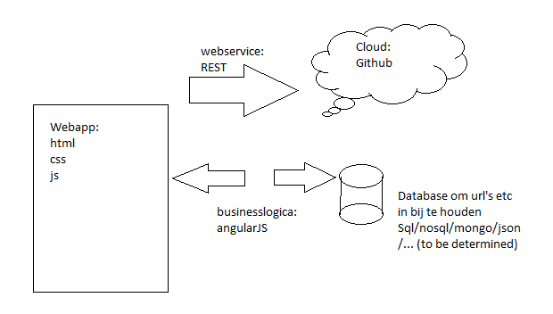

# Uitkomst voor de maatschappij

*Momenteel worden alle eindwerkrepo’s gehost op https://github.com/AP-Elektronica-ICT . De opleiding houdt dan bij in een excel welke url er bij welke student hoort. De docenten moeten dan deze url openen om feedback te kunnen geven op een commit of in het oog t ehouden hoe actief er gewerkt word op de repo. Dit is een zeer onproductieve manier om dit te doen, dus dit kan beter!*

*De uitkomst van ons project is dat er een applicatie ontwikkeld is waardoor de docenten een platform hebben waarop automatisch word weergegeven wat de veranderingen zijn per repo en hoe actief de repo is. De docenten moeten ook op een gemakkelijke manier issues en commentaar kunnen toevoegen om op deze manier de leerlingen beter en sneller te kunnen begeleiden.*

*Uiteindelijk moet ons platform zo goed zijn dat andere richtingen die ook eindwerken opvolgen via github hier ook gebruik van kunnen maken. Via een login systeem kunnen docenten uit alle richtingen dan inloggen en zo hun eigen studenten opvolgen. We maken op deze manier een handig platform waarop alle docenten hun geliefde studenten kunnen opvolgen bij hun bachelor proef en ondertussen ook hun eigen workload verkleinen.*

# User stories / Actoren

|  |
| --- |
|  |
|  |
|  |
|  |
|  |

# Mockups

# Links

* *Github: https://github.com/FlorianPieters/Automatiseringbab*
* *Github projects*